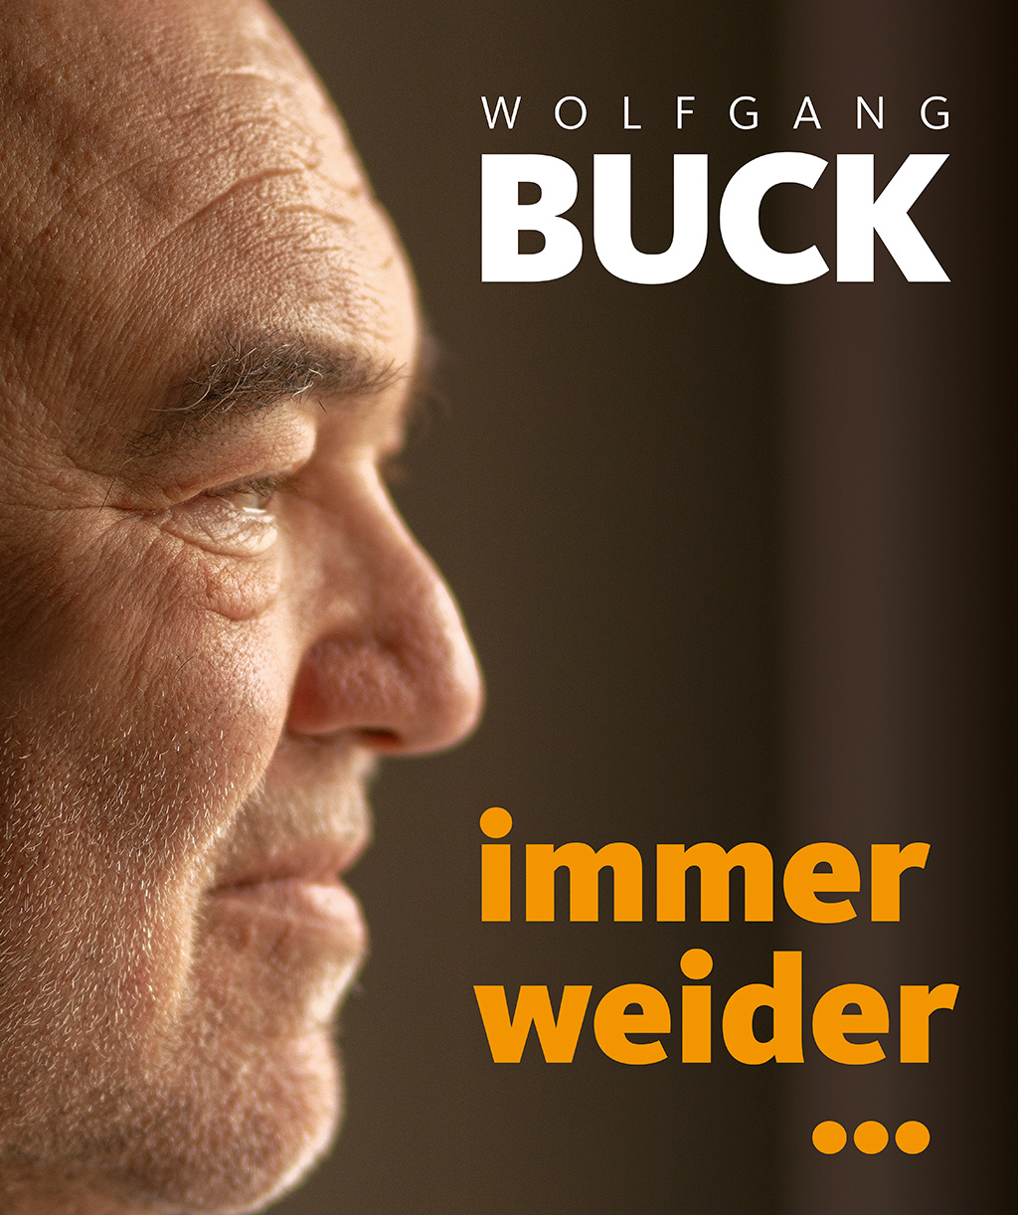

Der dialektische Songkünstler, Mundart-Lyriker und Geschichtenerzähler

**WOLFGANG BUCK**

spielt sein neues Soloprogramm

**IMMERWEIDER**

**IMMERWEIDER**

Der fränkische Songkünstler Wolfgang Buck möchte in den nächsten Jahren nicht Abschiedstour Eins, Zwei und Drei spielen. Er hat immer noch große Lust, aufzutreten und die Leute zum Lachen und zum Weinen zu bringen. Und man weiß ja eh nicht, wann irgendwann die Zeit da ist, aufzuhören.   
Solange aber will der Altmeister der fränkischen gesungenen Poesie IMMERWEIDER seine Gitarren auspacken, seine wunderbaren fränkischen Songs spielen und die Leute mit glücklichen Gesichtern und mutigen Herzen nach Hause gehen sehen. Denn für belanglose Texte ist die Zeit zu schade, und über diejenigen, die uns Angst einjagen wollen, darf gelassen gelacht werden.

**WOLFGANG BUCK**

Seit fast 40 Jahren spielt Wolfgang Buck seine dialektischen Songs auf den fränkischen Theater- und Konzertbühnen, aber auch im Rest der Republik. In all der Zeit hat er sich seine humane Haltung und seinen Witz bewahrt, seine sprachliche Süffigkeit, sein differenziertes Denken und sein wunderbares Gitarrenspiel. Er steht oder sitzt gelassen auf der Bühne, ohne aufdringliche Bier- und Klößseligkeit, ohne fränkisch-volkstümelndes Auftrumpfen, sondern weltoffen, präsent und tolerant, die Statur bridscherbraad, die Musik budderwaach, die Wörter blitzgscheid, der ganze Mensch einfach sümbaddisch.

„Franken ist groß und Wolfgang Buck ist sein Prophet.“ (Andreas Radlmaier, Journalist)

**KONTAKT**

Wolfgang Buck, Schindholzweg 24, 96194 Walsdorf, Telefon: 09549-980478  
[info@wolfgang-buck.de](mailto:info@wolfgang-buck.de) |[www.wolfgang-buck.de/](https://www.wolfgang-buck.de/)|<https://wolfgang-buck.bandcamp.com/>